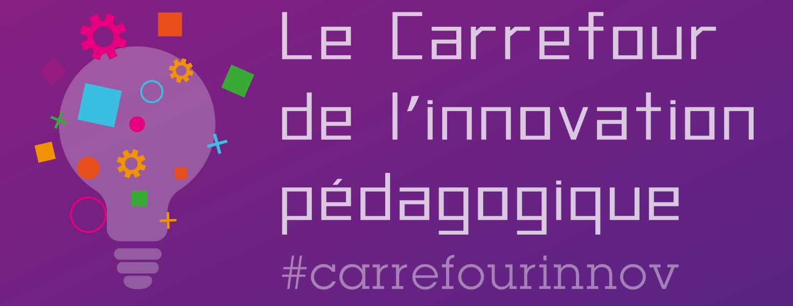

En cas d’urgence, brisez la glace !

Nous espérons que cette animation vous a inspiré. Et maintenant, c’est à vous de poursuivre ! Voici une petite fiche pour vous donner toutes les clés pour vous lancer.

Présentation de l’animation

Utiliser l’intelligence collective, son esprit de déduction et sa capacité de communication pour relever les défis proposés autour de la culture numérique.

Matériel et outils utilisés

Papier/tablettes/talkie_walkie/mur interactif audio (optionnel)

Public cible de cette animation

Enseignants du primaire au secondaire, formateurs.

Sites et ressources conseillés

Site 1 – DRANE de Lille
Site 2 – Décoder le morse/audio
Jeu : Keep talking Defuse the bomb

Intervenant

Nom de l’intervenant : Amélie Silvert
Pour retrouver l’intervenant : amelie.silvert@ac-lille.fr/ Twitter: @Teachersilvert

